COLEGIO EMILIA RIQUELME
DOCENTE: ALEXANDRA OCAMPO LONDOÑO
TALLER VIRTUAL # 1 PRIMER PERIODO
ÁREA: CIENCIAS NATURALES
VALORACIÓN 15%
NOMBRE: _________________________________________________ GRADO: NOVENO FECHA:

Observa la imagen y, con base en ella, responde las preguntas:
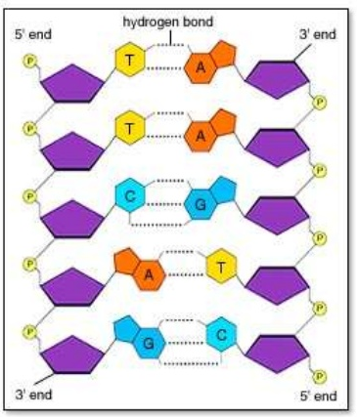
A. ¿Qué molécula representa?
B. ¿Qué unidades forman a estas moléculas?
C. ¿Cómo están constituídas esas unidades?
D. ¿Cuál es su importancia biológica?
E. ¿En qué lugar de la célula podemos encontrar este tipo de molécula?
Analiza la siguiente información y, con base en ella, responde las preguntas 2
El porcentaje de guaninas y citosinas tiene una relación directa con la densidad del ADN. Al realizar un análisis de la composición de estas bases en cuatro organismos y un virus se obtuvieron los siguientes datos:

Porcentaje de G-C
72 | Virus herpes simple
44 | Bacillus subtiles
39 | Haemophilus influenzae
51 | Escherichia coli
39 | Saccharomyces cerevisiae

2. ¿Cuál es el ADN que tiene mayor densidad y por qué? ¿Qué microorganismos tienen ADN con igual densidad?
3. Completa la siguiente tabla. Para ello, escribe el aminoácido que es codificado por cada triplete de nucleótidos.
TRIPLETE | AMINOÁCIDO | TRIPLETE | AMINOÁCIDO
AUG |  | GCU
UCC |  | AAA
UAG |  | UGG
GGA |  | UUA

Analiza la siguiente secuencia de ADN que pertenece al gen que contiene la información para fabricar una de las cadenas de la hemoglobina normal. Luego, realiza las actividades 4 y 5
CCA | GAA | CAC | TTT | TTT | CCA | GTA | CGG | TTC | CAG | TTT | GGA

4. Escribe la cadena de ARN mensajero complementaria a la hebra anterior de ADN, según la regla de apareamiento de bases.
5. Utiliza el esquema del código genético para traducir la información del ARNm . Escribe la secuencia de aminoácidos que forman este fragmento de hemoglobina.
6. ¿Cómo es posible que a partir de 20 aminoácidos puedan existir tantas formas de vida? Argumenta tu respuesta.
7. enumera los pasos para la transcripción del ADN y para la traducción DE ARN a proteína.
Este proceso represéntalo con un dibujo o imagen pequeña.
8. Qué relación tiene la Biotecnología y la Ingeniería genética con la Biología molecular? Argumente su punto de vista
9. Explica la función de cada una de las enzimas que participan en el proceso de replicación, transcripción y traducción.
10. Cite un ejemplo de cada uno de los tipos de mutación existentes.

